|  |
| --- |
|  |

1. Qual é a relação entre o sistema de cores RGB e a percepção humana real da cor.
2. Explique o significado das iniciais H, S e V do modelo de cor HSV e fale sobre os valores máximo e mínimo que essas componentes podem tomar.
3. No sistema HSV:

(a) quais cores são representadas quando temos S=0, 0<=V<=1 e quaisquer H,?

(b) qual cor é representada quando temos S=1 e V=1 e um determinado H?

1. Qual é o objetivo dos algoritmos de visibilidade? Explique a diferença entre os algoritmos baseados no espaço da imagem e os baseados no espaço da cena.
2. Em que tipo de superfícies, o algoritmo *back culling* não se aplica com sucesso e por quê ? Dê um exemplo disso fazendo um desenho.
3. Como determinar o vetor normal n da face com pontos P1, P2 e P3? E como este vetor se aplica no algoritmo de visibilidade Back Face Culling?
4. Olhando para a figura abaixo, explique como o processo de recorte se relaciona com o processo de projeção.

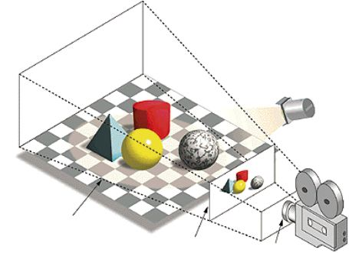

1. No algoritmo de recorte Cohen-Sutherland o plano XY é dividido em 9 partes através das bordas da Janela recortante, como isso é feito. Faça um algoritmo simplificado desta codificação.
2. Existem dois casos triviais para decisão de pertinência ou não de um segmento em uma janela retangular. Quais são estes casos triviais e como o algoritmo de recorte Cohen-Sutherland os trata?
3. Como o algoritmo Cohen-Sutherland trata o caso não trivial?
4. No desenho abaixo há 4 segmentos de linhas P1P2, P3P4, P5P6 e P7P8. Aplique passo a passo o algoritmo de recorte Cohen-Sutherland nos segmentos P1P2 e P5P6.

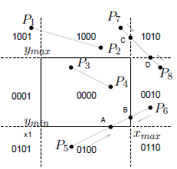

1. Como o vetor normal se aplica no algoritmo de recorte de segmentos Cyrus-Beck? Explique as partes do algoritmo no qual ele intervém e dê um exemplo.
2. Como são calculados os vetores normais das arestas no algoritmo Cyrus-Beck?
3. No algoritmo Cyrus Beck é requerido que os vetores normais das arestas apontem para fora do polígono recortante. Como é determinado o sentido correto do vetor normal ?
4. Dado um polígono recortante de *n* arestas Ei e um segmento *P0P1*, sua reta suporte interseta as *n* retas induzidas pelas arestas do polígono (caso geral). Explique essa informação e cite prováveis exceções.
5. No desenho abaixo há 3 segmentos de linhas A, B e C. Aplique passo a passo o algoritmo de recorte Cyrus-Beck nos segmentos A e C.

